УДК: 539.3

ЧИСЛЕННОЕ МОДЕЛИРОВАНИЕ защиты
от высокоскоростных удлиненных ударников

Герасимов А.В., Пашков С.В.

НИИ прикладной математики и механики Томского государственного университета, г. Томск, Россия

РЕЗЮМЕ

Создание надежной системы защиты преград требует исследования различных способов противодействия высокоскоростным удлиненным ударникам. В работе рассматривается взаимодействие ударников с метаемыми взрывом им навстречу системами гладких, композитных (слои вольфрамового сплава и керамика) и ребристых пластин, различными комбинациями стержней из ряда материалов. При контакте стержни и ударник образуют крестообразную конфигурацию. Деформация и разрушение ударников снижает их проникающую способность и возможность пробития корпуса защищаемого объекта. На втором этапе решения задачи рассматривается столкновение образовавшихся остатков стержней с защищаемыми преградами.

Ключевые слова: высокоскоростной удар; разрушение; композитные и стержневые системы; удлиненные ударники

Numerical simulation of BARRIERS PROTECTION AGAINST HIGH-VELOCITY elongated PROJECTILES

Gerasimov A.V., Pashkov S.V.

Institute of Applied Mathematics and Mechanics, Tomsk State University, Tomsk, Russia

SUMMARY

Creating a robust system of protection barriers requires a study of the various ways
to counteract high-speed extended projectiles. This paper considers the interactions
of projectiles with explosive throwing systems of smooth and ribbed plates, different combinations of rods from different materials. After contact rods and projectiles form
a cruciform configuration. Deformation and fracture of projectiles reduces their penetration
and the ability to break through the object shell. At the second stage, collision is considered
by the residue of projectiles to the protected barriers.

Key words: high-velocity impact; destruction; composite and rod system; elongated projectiles

ВВЕДЕНИЕ

Создание надежных способов защиты конструкций от поражения высокоскоростными удлиненными ударниками-стержнями диктует необходимость проработки различных способов противодействия пробитию преград стержнями.
Самым распространенным способом защиты объектов является использование материалов с высокими физико-механическими свойствами, типа керамики и композитов на ее основе. Баллистический удар по керамике и обзор ударных свойств сплошной керамики рассматривались в [1-3]. Слоистые преграды дают возможность предотвратить повреждение и разрушение защищаемых конструкций либо растяжением импульса давления в слоистой системе за счет многократного отражения волн от слоев с различными акустическими импедансами, либо диссипацией энергии импульса давления
при пластическом деформировании высокопористых прокладок или дробления керамических материалов.
Вторым возможным способом противодействия высокоскоростным ударникам является метание навстречу им систем пластин и стержней
из традиционных и композитных материалов. В результате интенсивного динамического взаимодействия происходит деформирование и частичное разрушение стержней, а также отклонение стержней от линии соударения. Вследствие этого стержень либо рикошетирует от поверхности преграды, либо отклоняется от защищаемого объекта и не взаимодействует с преградой. Все эти факторы снижают проникающую способность ударников и уменьшают вероятность пробития корпуса защищаемого объекта.

1. ОБЩИЕ СООТНОШЕНИЯ

Уравнения, описывающие пространственное адиабатное движение прочной сжимаемой среды, являются дифференциальными следствиями фундаментальных законов сохранения массы, импульса и энергии. В общем случае они имеют вид, приведенный в [4-6]. К уравнениям этим уравнениям необходимо добавить соотношения, учитывающие соответствующие термодинамические эффекты, связанные с адиабатным сжатием среды и прочностью среды.
Для описания сопротивления тела сдвигу, используем соотношения, приведенные в [4-6]:
Уравнение состояния твердого тела выбиралось в форме Ми-Грюнайзена
[3-4]. В качестве критерия сдвигового разрушения использовались критерий предельной эквивалентной пластической деформации [7] . В этом случае при достижении $ε^{p}$ предельного значения расчетная ячейка считается разрушенной.
Процесс разрушения реальных материалов в значительной степени определяется внутренней структурой среды, поэтому для улучшения соответствия численно моделируемого процесса экспериментальным данным необходимо внести возмущения в физико-механические характеристики разрушаемой среды, т.е. задать случайное распределение факторов, определяющих прочностные свойства материала. В работе используется вариант моделирования вероятностного механизма разрушения, когда физико-механические характеристики среды, отвечающие за прочность, считаются распределенными случайным образом по объему материала. Плотность вероятности распределения данных параметров берется в виде законов распределения, в общем случае зависящих от табличного (среднего) значения распределяемого параметра, варьируемой дисперсии распределения данного параметра. Естественная фрагментация ударников и преграды рассчитывается с помощью введения вероятностного механизма распределения начальных дефектов структуры материала для описания отрывных и сдвиговых трещин. Начальные неоднородности моделировались тем, что предельная эквивалентная пластическая деформация распределялась по ячейкам оболочки с помощью модифицированного генератора случайных чисел, выдающего случайную величину, подчиняющуюся выбранному закону распределения.
Система основных уравнений дополняется необходимыми начальными
и граничными условиями. В начальный момент времени все точки ударника имеют осевую скорость с учетом ее знака, а состояние преграды предполагается невозмущенным. Граничные условия ставятся следующим образом: на границах, свободных от напряжений, выполняются условия: . На участке контакта между телами ставится условие идеального скольжения одного материала относительно другого вдоль касательной и условие непротекания по нормали: где – нормальная и касательная компоненты вектора напряжений; – нормальная компонента вектора скорости в точке контакта; индексы 1 и 2 относятся
к контактирующим телам.
Для расчета упругопластических течений используется методика, реализованная на тетраэдрических ячейках и базирующаяся на совместном использовании метода Уилкинса для расчета внутренних точек тела и метода Джонсона для расчета контактных взаимодействий [5,8-9]. Разбиение трехмерной области на тетраэдры происходит последовательно с помощью подпрограмм автоматического построения сетки. Наиболее полно идеология и методология применения вероятностного подхода к проблеме разрушения твердых тел приведена в монографии [10].

2. ТЕСТОВЫЕ РАСЧЕТЫ

Рассматривалась задача о расширении медной оболочки с надетым на нее стальным кольцом под действием продуктов детонации [10].
Расчетная сетка, используемая в данном расчете, составляла около 500 тысяч тетраэдрических ячеек. Для описания разрушения использовался метод раздвоения по узлам – при выполнении в окрестности узла критерия разрушения, происходит расщепление узлов и образование поверхности разрушения.
Для моделирования начальных неоднородностей использовалось распределение предельного значения эквивалентной пластической деформации по ячейкам расчетной области по нормальному закону с дисперсией 10-процентного отклонения.
По мере расширения кольца наблюдалась локализацию деформаций
в вершинах радиальных трещин, образовавшихся на начальных неоднородностях и формирование достаточно крупных осколков. Расчетный осколочный спектр
в вполне удовлетворительно согласуется с экспериментальными данными [11].
В трехмерной постановке рассматривалась задача о пробитии двухслойной преграды (стеклотекстолит СТ-НТ + сплав Д16) шариком из стали ШХ-15 [12]. Были проведены расчеты соударения шарика и преграды по нормали
к поверхности последней. Скорость ударника равнялась 700 и 900 м/сек. Сравнение численных результатов с экспериментальными данными показало вполне удовлетворительное совпадение.
В трехмерной постановке рассматривалась задача о пробитии двуслойной
и трехслойной преграды (сталь-керамика, сталь-керамика-сталь) цилиндрическим ударником из вольфрамового сплава [12]. Сравнение численных результатов (ч)
с экспериментальными (э) данными [10] показало хорошее совпадение остаточных длин (l_{ч} и l_{э}) и скоростей (V_{ч} и V_{э}) ударника для случаев двухслойной и трехслойной преград. Двухслойная преграда: l_{э}=37 мм, V_{э}=1120 м/сек; l_{ч}=35 мм, V_{ч}=1200 м/сек. Трехслойная преграда: l_{э}=11,5 мм, V_{э}=890 м/сек; l_{ч}=10,0 мм,
V_{ч}=855 м/сек.

3. РЕЗУЛЬТАТЫ ЧИСЛЕННОГО МОДЕЛИРОВАНИЯ

Были проведены расчеты способа воздействия на подлетающий к преграде высокоскоростной удлиненный ударник из вольфрамового сплава. Длина ударника 0,654 м, радиус 0,012 м, скорость V=1500 м/с. В первом случае навстречу ударнику метались стальные пластины различной толщины, во втором – пластины из вольфрамового сплава также разной толщины. Во всех вариантах скорость метаемых пластин равнялась 1000 м/с и была направлена по нормали
к преграде. Толщина стальной преграды 5 см, угол отклонения преграды
от вертикали составлял 60º. Начальная конфигурация системы преграда – пластина – ударник приведена на рис.1. На рис.2 приведены результаты расчетов взаимодействия ударника со стальной пластиной, толщина которой равнялась .
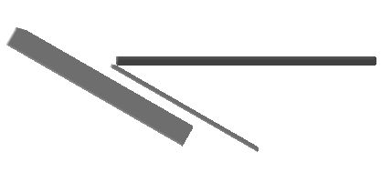

Рис.1. Начальная конфигурация системы ”преграда – метаемая пластина – ударник“.

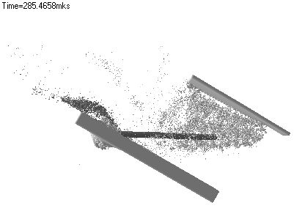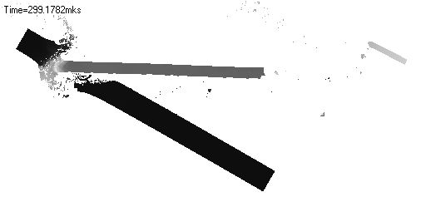
а б

Рис.2. Взаимодействие ударника с метаемой стальной пластиной ()
и преградой: а – трехмерная картина; б – 2D сечение трехмерной расчетной области.
Как видно на рис.2, ударник незначительно изогнулся, но это отклонение
от прямолинейной исходной формы не повлияло на пробитие преграды
и формирование мощного осколочного потока фрагментов за тыльной поверхностью последней.
Увеличение толщины пластины H до величины привело к большему искривлению ударника (рис.3), увеличению размера области разрушенного материала преграды и увеличению числа фрагментов преграды за тыльной
и перед лицевой поверхностями последней.
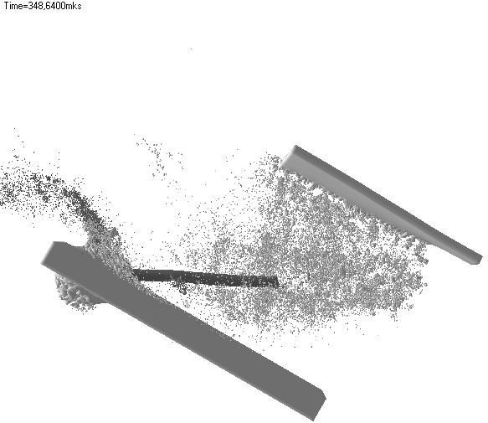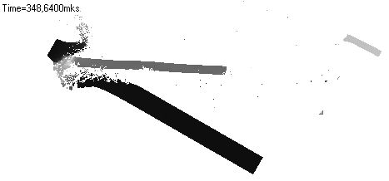
а б

Рис.3. Взаимодействие ударника с метаемой стальной пластиной ()
и преградой: а – трехмерная картина б – 2D сечение трехмерной расчетной области.

Таким образом, мы видим, что воздействие стальной пластины большей толщины не улучшило защиту объекта. Поэтому следующим этапом был расчет взаимодействия ударника с пластинами из вольфрамового сплава (рис.4), которые обладают более высокими плотностями и физико-механическими характеристиками.
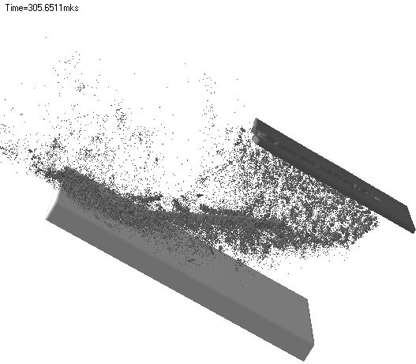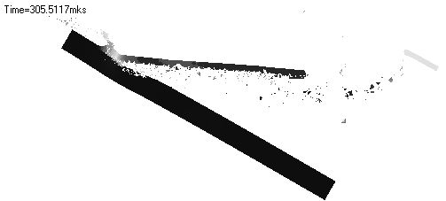
а б

Рис.4. Взаимодействие ударника с метаемой пластиной из вольфрамового сплава () и преградой: а – трехмерная картина; б – 2D сечение трехмерной расчетной области.

При воздействии на ударник пластины толщиной наблюдалось разрушение ударника вдоль поверхности контакта с пластиной, искривление
его оси от цилиндрической симметрии и скольжение по поверхности преграды
с ее незначительным повреждением (рис.4).
При использовании пластины толщиной (рис.5) ее воздействие
на ударник по сравнению с предыдущим вариантом отличается более интенсивным разрушением ударника и скольжением последнего вдоль поверхности преграды. Поверхность преграды повреждается еще более незначительно, как это наблюдалось в предыдущем варианте задачи при толщине пластины .
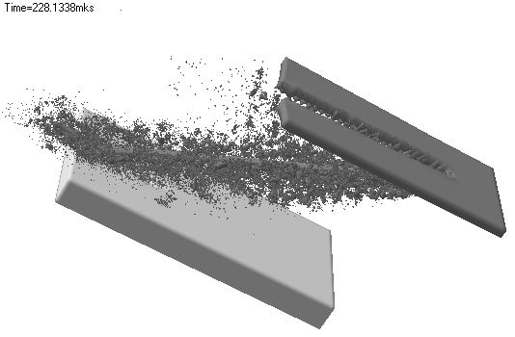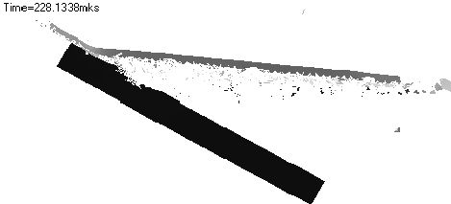
а б

Рис.5. Взаимодействие ударника с метаемой пластиной из вольфрамового сплава () и преградой: а – трехмерная картина; б – 2D сечение трехмерной расчетной области.

Таким образом, из проведенных исследований видно, что увеличение плотности и физико-механических характеристик материала метаемых пластин повышает их защитные свойства, приводя к искривлению, разрушению, рикошетированию высокоскоростных удлиненных ударников. Следует отметить, что с увеличением толщины, увеличивается расход материала на производство пластин и количество взрывчатого вещества (ВВ), необходимого для метания пластин с необходимой скоростью. Следует отметить,что в этом случае возрастает нагрузка от ВВ на защищаемую преграду, что совершенно не желательно.
Результаты взаимодействия ударника с четырьмя вольфрамовыми стержнями приведены на рис.6-7. Стержни располагаются поперек преграды
и образуют крестообразную конфигурацию с подлетающим ударником.

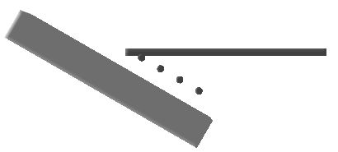

Рис.6. Начальная конфигурация системы ”преграда – 4 стержня - ударник“.

В этом случае мы наблюдаем совершенно другую картину при метании стержней из вольфрамового сплава по ударнику. На рис.7 видно,
что при взаимодействии происходит интенсивное дробление, как стержней,
так и ударника. Оставшаяся хвостовая часть ударника рикошетирует
от поверхности преграды, которая получила относительно небольшие повреждения лицевой поверхности.

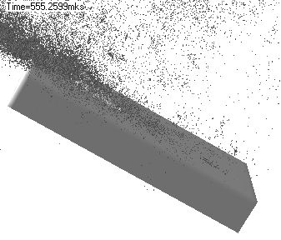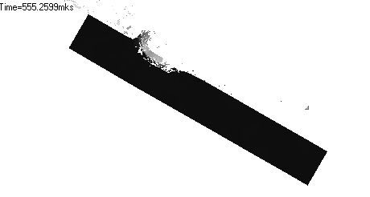
а б

Рис.7. Взаимодействие ударника со стержнями и преградой: а – трехмерная картина; б – 2D сечение трехмерной расчетной области.

Следующая метаемая конструкция представляет собой объединение двух предыдущих систем – пластин и стержней (рис.8).

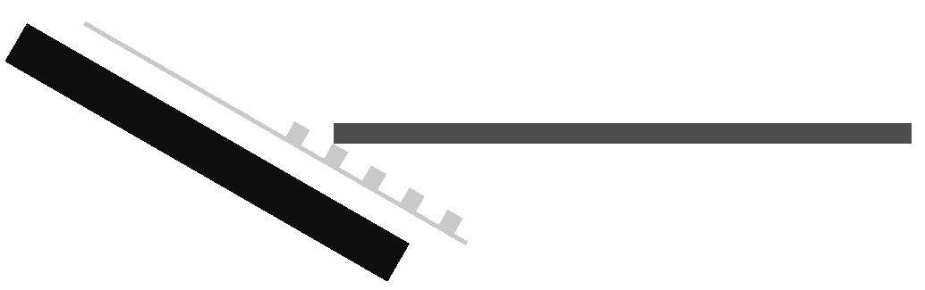

Рис.8. Начальная конфигурация системы ”преграда – ребристая пластина – ударник“.

Использование в защите ребристой пластины меняет картину взаимодействия ее с ударником. Ребра деформируют стержень с образованием системы волн, что хорошо видно на рис.9,б, с дальнейшим их разрушением
и рикошетированием полученных фрагментов от поверхности преграды. Наблюдаемые в расчетах повреждения преграды незначительны и захватывают только поверхностный слой материала.

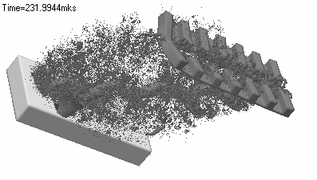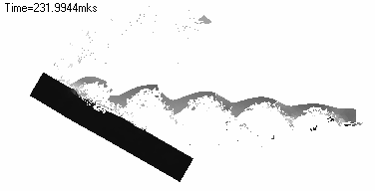
а б

Рис.9. Взаимодействие стержня с метаемой ребристой пластиной и преградой:
а – трехмерная картина; б – 2D сечение трехмерной расчетной области.

В настоящей работе были проведены расчеты еще трех возможных вариантов воздействия на подлетающий к преграде высокоскоростной удлиненный ударник из вольфрамового сплава. В первом случае навстречу ударнику металась две пластины из вольфрамового сплава (рис.10), во втором случае метались три пластины из вольфрамового сплава (рис.13), в третьем случае металась трехслойная пластина (рис.14). Между вольфрамовыми слоями помещался слой керамики, равный по массе среднему слою трехслойной системы. Физико-механические характеристики материалов керамики приведены в работе [10]. Во всех вариантах скорость метаемых элементов равнялась 1000 м/с и была направлена по нормали к преграде. Толщина преграды 5 см, угол отклонения преграды от вертикали составлял 60º. Длина ударника – 65,4 см, диаметр – 2,4 см, скорость – 1800 м/сек. Пластины из вольфрамового сплава во всех случаях имели размер 25 см × на 50 см по ширине и длине и толщину 1 см.

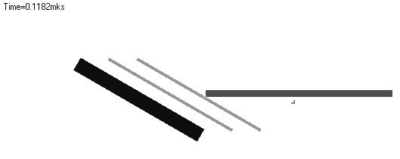
Рис.10. Начальная конфигурация системы ”преграда – две пластины – ударник“.

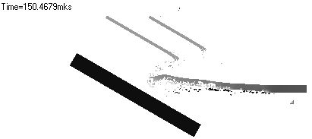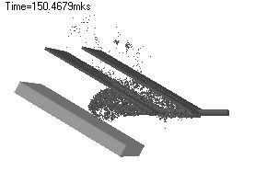
а б

Рис.11. Взаимодействие ударника с двумя пластинами в момент времени
t=150 мкс: а – 2D сечение трехмерной расчетной области; б – трехмерная картина соударения.

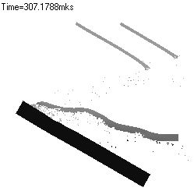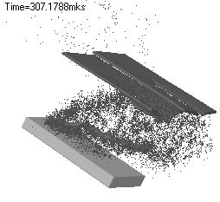
а б

Рис.12. Взаимодействие ударника с двумя пластинами в момент времени
t=307 мкс: а – 2D сечение трехмерной расчетной области; б – трехмерная картина соударения.

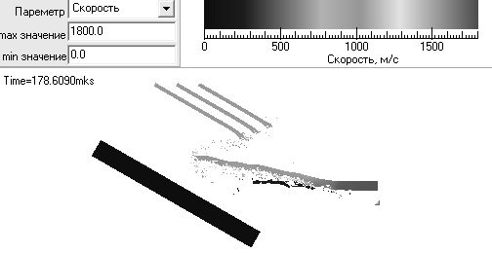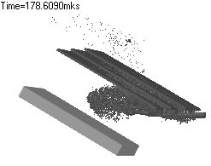
а б

Рис.13. Взаимодействие ударника с тремя пластинами в момент времени
t=178 мкс: а – 2D сечение трехмерной расчетной области; б – трехмерная картина соударения.

Взаимодействие стержня с двумя пластинами приводит (рис.11)
к разрушению материала на поверхности стержня, контактирующей с пластинами по значительной части его длины. Одновременно происходит отклонение стержня от первоначальной линии полета. Это становится хорошо заметно к 150 мкс полета ударника. Как видно на рис.12 (307 мкс), при дальнейшем взаимодействии стержень продолжает разрушаться и отклоняться от первоначального направления все более значительно. Его носовая часть скользит вдоль поверхности преграды, не приводя к заметным повреждениям последней.
При взаимодействии с тремя пластинами усиливаются (рис.13) разрушение контактирующей поверхности ударника и степень отклонения его от направления соударения уже к 178 мкс по времени, что приводит в дальнейшем
к рикошетированию ударника от поверхности преграды и сохранению
ее целостности. Такой характер деформирования и разрушения стержня можно объяснить последовательностью ударов о пластины. Каждая последующая действует уже на предварительно деформированную и частично разрушенную часть стержня, усиливая эффект действия предшествующих пластин.

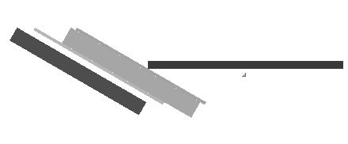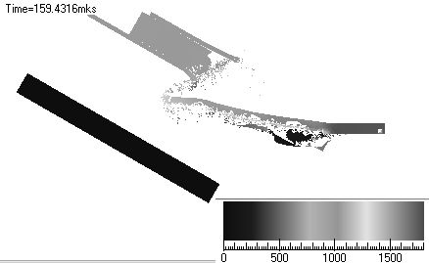
а б

Рис.14. Взаимодействие ударника с трехслойной пластиной (средний слой – керамика) в момент времени t=159 мкс: а – начальная конфигурация системы ”преграда – две пластины + керамика - ударник“; б – 2D сечение трехмерной расчетной области для распределения скорости.

В отличие от приведенных выше результатов для трех слоев
из вольфрамового сплава, замена среднего слоя более толстым слоем керамики (рис.14), приводит к увеличению времени взаимодействия ударника с системой ”две пластины + керамика“. Воздействие слоя керамики вызывает более интенсивное разрушение ударника в зоне их контакта и значительное отклонение ударника от первоначальной траектории его движения по направлению
к преграде.

Заключение

Целью настоящей работы являлось численное моделирование пространственных процессов деформирования и разрушения высокоскоростных ударников метаемыми им навстречу элементами многослойных композиционных систем и различными комбинациями стержней, а также исследование воздействия осколков высокоскоростных ударников на основную защищаемую преграду. Задачи решаются в трехмерной постановке, т.к. такой подход позволяет исследовать процессы динамического нагружения наиболее адекватным реальности способом. Метаемые многослойные пластины включают в себя слои из металлических сплавов и керамических материалов.
Результаты расчетов, приведенные в работе, показали возможности предложенных подходов по снижению проникающей способности ударника.
При интенсивном динамическом взаимодействии происходит деформирование
и разрушение стержней, а также отклонение стержней от линии соударения
с преградой. Вследствие этого стержни либо рикошетируют от поверхности преграды, либо отклоняются от защищаемого объекта и не взаимодействует
с преградой. Все эти факторы снижают проникающую способность ударников
и уменьшают вероятность пробития корпуса защищаемого объекта. Также расчеты показали, что разработанная 3D численная методика позволяет комплексно моделировать процессы высокоскоростного взаимодействия длинных ударников со слоистыми пластинами с керамическими прокладками,
с разнесенными пластинами, стержнями и ребристыми конструкциями, а также остатков ударников с защищаемыми объектами при соударении по нормали
и под углом к поверхности последних в широком диапазоне скоростей и углов соударения, а также исследовать процессы фрагментации стержней и преград
и характер формирующихся осколочных полей. В методике учитывается вероятностный характер фрагментации соударяющихся тел, что приводит
к трехмерности задачи даже при ударе по нормали к поверхности преграды. Проведенное сравнение теоретических и экспериментальных данных показало хорошее совпадение результатов, что позволяет использовать разработанную методику для расчета машиностроительных конструкций, подвергающихся ударным нагрузкам и выбора наиболее эффективных сочетаний материалов
и геометрических параметров метаемых элементов.

ЛИТЕРАТУРА

- Field J.E., Sun Q., Townsend D. Ballistic impact of ceramics / 4th Int. Conf. Mech. Prop. Mater. High Rates Strain. Proceedings. – Oxford, 19-22 March, 1989. –Bristol, New York, 1989. – P.387-394.
- Ruiz C. Overview of impact properties of monolithic ceramics / 4th Int. Conf. Mech. Prop. Mater. High Rates Strain. Proceedings. – Oxford, 19-22 March, 1989. –Bristol, New York, 1989. – P.337-353.
- Канель Г.И., Разоренов С.В., Уткин А.В., Фортов В.Е. Ударно-волновые явления в конденсированных средах. – М.: Янус-К, 1996. – 408 с.
- Физика взрыва / Под ред. К.П. Станюковича. – М.: Наука, 1975.
- Уилкинс М.Л. Расчет упругопластических течений. Вычислительные методы в гидродинамике. – М.: Мир, 1967. – C.212-263.
- Wilkins M.L. Modelling the behaviour of materials / Intern. Conf. "Structural impact and crashworthiness". Proceedings. – 16-20 July, London. – London; New York: 1984, – Vol.2. – P.243-277.
- Крейнхаген К.Н., Вагнер M.X., Пьечоцки Дж.Дж., Бьорк Р.Л. Нахождение баллистического предела при соударении с многослойными мишенями // Ракет. техника и космонавтика. – 1970. – Т.8. – №12. – C.42-47.
- Johnson G.R., Colby D.D., Vavrick D.J. Tree-dimensional computer code for dynamic response of solids to intense impulsive loads // Int. J. Numer. Methods Engng. – 1979. – Vol.14. – N12. – P.1865-1871.
- Johnson G.R. Dynamic analysis of explosive-metal interaction in three dimensions. Trans. ASME // J. of Appl. Mech. – 1981. – Vol.48. – N1. – P.30-34.
- Теоретические и экспериментальные исследования высокоскоростного взаимодействия тел / Под ред. А.В. Герасимова. – Томск: Изд-во Том. ун-та, 2007. – 572 с.
- Diep Q.B., Moxnes J.F., Nevstad G. Fragmentation of projectiles and steel rings using 3D numerical simulations / 21th Intern. Symp. of Ballistics. Proceedings. –
19-23 April 2004, Adelaide, Australia.
- Герасимов А.В., Пашков С.В. Численное моделирование пробития слоистых преград // Механика композиционных материалов и конструкций. – 2013. – Т.19. – №1. – С.49-61.

Поступила в редакцию 19 февраля 2014 года.

Работа выполнена при частичной поддержке грантов РФФИ №13-08-00296-а, №12-08-00297-а.
Сведения об авторах: Герасимов Александр Владимирович – д.ф.-м.н., зав.отделом, Обособленное структурное подразделение «Научно-исследовательский институт прикладной математики и механики Томского государственного университета», г. Томск, Россия; e-mail: ger@mail.tomsknet.ru Пашков Сергей Владимирович – к.т.н., с.н.с., Обособленное структурное подразделение «Научно-исследовательский институт прикладной математики и механики Томского государственного университета», г. Томск, Россия; e-mail: s300@mail2000.ru

